**表面肌电图-项目优化**

1. 背景：在096现有16道【表面肌电】项目里优化，与“瑞金医院版本”迭代
2. 适用机型：NDI-096
3. 优化内容：
4. 波形显示界面根据选择的通道数均分线号间距，避免现有的固定线号方式。如下图是现有固定线号方式：

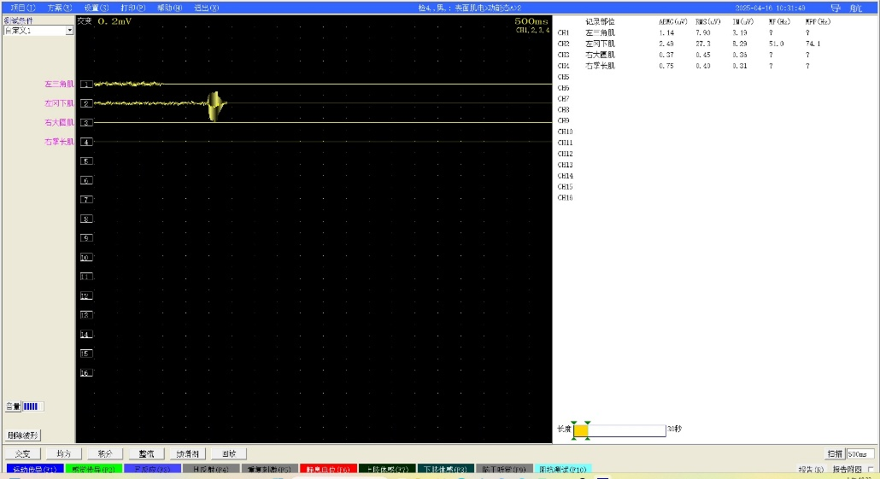

改为如下图均分线号（同术中界面）：

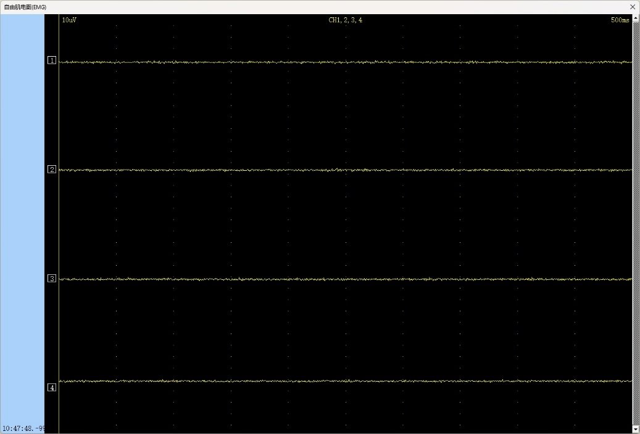

2、【扫描】菜单增加数字陷波功能：

